贵州省气象学会会讯

2015年第3期
（总第38期）
贵州省气象学会秘书处 2015年7月31日

·目 录·

秦大河等中外气象“大咖”在贵州省气象局举行学术报告 2
全国首个省级气象、教育部门合办气象科普课堂活动在贵州开展 3
贵州省气象学会2015年学术年会征文顺利结束 4
李登文理事长做客贵州师范学院解密“贵州为什么多凝冻” 4
气象专家为社区居民作科普讲座 5
贵州省气象学会组织贵州分营参加全国青少年气象夏令营 6
简 讯 7

秦大河等中外气象“大咖”在贵州省气象局举行学术报告
6月27日上午，IPCC（政府间气候变化专门委员会）第一工作组联席主席、瑞士伯尔尼大学教授Thomas Stocker，瑞典皇家科学院院士、国际著名气候学家陈德亮，国家气候中心主任宋连春，北京师范大学二级教授董文杰等在贵州省气象局开展学术报告。全国政协常委、中国科协副主席、中国科学院院士秦大河出席报告会。报告会由贵州省气象局主办，贵州省气象学会承办。
Thomas Stocker教授基于IPCC报告介绍了全球变暖的相关知识。他表示，气候变化是“我们这个时代面临的最大挑战之一”。世界各国政府普遍认同，气候变暖是明确的，人类对气候系统的影响是显而易见的，限制气候变化需要大量并持续减少温室气体排放，适应和应对气候变化、降低气候变化风险需要各国携手才行。
Thomas Stocker指出，气候变化的速度比过去的估计更快。从有详细气象记录以来的19世纪五十年代开始，刚刚过去的三个十年，每一个都刷新了气温最高的记录；从1983年到2012年的三十年可能是北半球自1400年以来最热的三十年。上世纪温室气体浓度的增加速度达到过去2.2万年来的最大值。
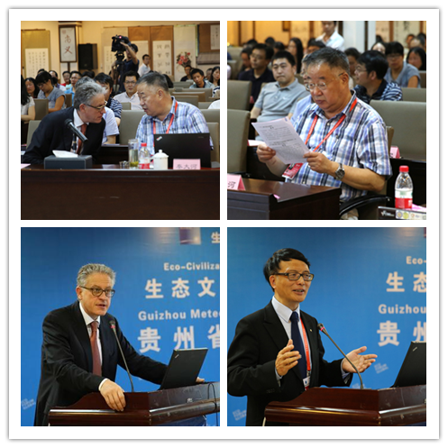
工业化以来，全球累积了大量的碳排放，使得21世纪出现了全球平均气温升高的峰值。但升温过程不会在2100年终止，必须要将全球平均气温增幅控制在 2°C 以内，这意味着采取有效而持续的温室气体减排措施迫在眉睫。
瑞典皇家科学院院士、国际著名的气候学家、瑞典哥德堡大学理学院负责科研的副院长及董事会成员陈德亮从气候角度，讲解了可持续发展与未来地球。他说，科学表明人类已经进入了一个新的地质时代，而人类活动正促进这一改变。尽管大量研究表明，这一改变将可能威胁到经济、政治甚至人类生存，但人类活动在其中到底有多大贡献，目前仍然具有很大的不确定性。必须要加强自然科学与社会科学的沟通与合作，从全球可持续发展着手，才能更好地应对全球环境变化给各区域、国家和社会带来的挑战。
国家气候中心主任、中国气象局气候变化中心主任、中国气象学会理事、全国专业标准化技术委员会委员宋连春在报告中指出，在全球变暖背景下，我国极端天气气候事件出现频率和强度发生了显著变化，过去对气候规律的认识也产生了变化，对现代气候业务发展提出了新挑战。为更好的服务于经济社会发展，必须进一步加强气候规律研究，发展气候系统模式和客观化气候预测方法，加强气候风险管理能力，强化气候变化减缓和适应的技术支撑，才能更好的保障国家气候安全。
北京师范大学二级教授，地表过程与资源生态国家重点实验室副主任董文杰指出，人类活动影响着气候系统，使得气候系统产生了一系列叠加在自然变异以外的变化，其中包含了我们熟知的温度、降水平均值的变化以及极端天气气候事件的强度和频率的变化等等。他在报告中介绍了如何在CMIP5地球系统模式基础上，实现气候系统与社会经济系统的双向耦合。他指出，只有把人类社会的经济、能源、排放等与气候变化有机联系起来，才能更好地模拟和预估气候变化。
报告会上，专家们还与听众就全球变暖、可持续发展、气候安全等问题进行了互动交流。会后，专家们接受了新华社、中国日报、中国广播电台、中国气象报等记者采访。图一、秦大河与Thomas Stocker教授交流/图二、秦大河出席省气象局报告会/图三、Thomas Stocker教授讲解全球变暖/图四、陈德亮教授介绍可持续发展与未来地球（文：张蕾 赵晓妮 石奎/图：石开银 张蕾）
返回目录

全国首个省级气象、教育部门合办气象科普课堂活动在贵州开展
7月21日，贵州省气象局、省教育厅联合下发《关于气象科普教育基地申报和在中小学中开展气象科普课堂活动的通知》，拟在全省评选一批气象科普教育基地，并在中小学生中开展气象科普课堂活动。气象科普基地申报、评选，管理、监督由省气象局和省教育厅主办，省气象学会承办。气象科普课堂活动的开展由省气象局、省教育厅主办，省气象学会承办，全省各级气象部门、教育部门协办。
此项工作是贵州省气象局按照中国气象局《气象科普发展规划（2013-2016年）》“构建‘政府推动，部门协作，社会参与’的气象科普工作社会化格局”要求，积极探索多部门联合开展气象科普、提升气象科普社会效益的新方法、新路子。
贵州气象、教育部门正式行文共同开展气象科普教育活动的做法在全国是第一个，为加强学校的气象灾害科普，提高中小学生应对气象灾害应急避险、自救互救的知识水平，通过学生将灾害和灾害应急知识辐散至家庭甚至社会中，开展“二次宣传”提出了创新性的思路和方法。
该文件的下发，对探索多部门联合开展气象科普、提升气象科普社会效益，推动我省气象科普工作社会化、提升公民气象科学素质具有重要意义。其间，学会秘书处与相关部门进行了1年多的沟通和磋商，到多所中小学进行科学教育调研，并负责文稿的起草及反复修改、研讨会的筹备组织等，进行了积极努力。（杨春竹 卢瑞荆） 返回目录

贵州省气象学会2015年学术年会征文顺利结束
在贵州省气象局及各直属单位和各市、州气象局等会员单位的高度重视下，在各市、州气象学会和省气象学会的共同努力下，2015年学术年会征文工作顺利结束。此次征文得到全省广大气象科技工作者的积极参与，经统计，截止7月31日，共收到征文272篇，其中，省局大院各单位共报送征文41篇，各市、州气象局及民航贵州分局共报送231篇，省气象学会将组织专家对这些征文进行严格评审后，推荐出参加年会交流的论文。（张坤） 返回目录

李登文理事长做客贵州师范学院解密“贵州为什么多凝冻”
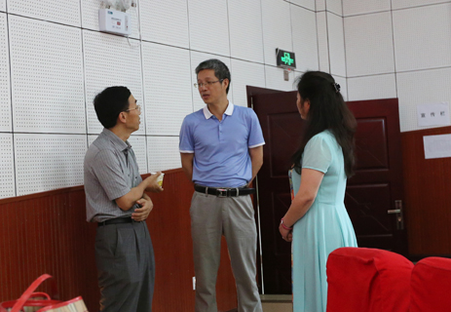
应贵州师范学院邀请，在省气象学会和九三学社贵州师范学院支社、省直气象支社的积极组织下，6月24日下午，贵州省气象局党组成员、副局长，贵州省气象学会第十一届理事会理事长、正研级高工李登文做客贵州师范学院，为大学生作“贵州为什么多凝冻”专题科普讲座，讲座开始前，李登文副局长和贵州师范学院何林副校长就下一步在学生和教师培训中加强气象科学知识的教学、建设校园气象科普基地，通过基地向周边社区和学校辐射气象科学知识传播等事项进行了交流。
“今天就想让大家明白一个基本的物理概念——什么是凝冻”，讲座一开始，李登文开门见山地切入此次讲座的主题。
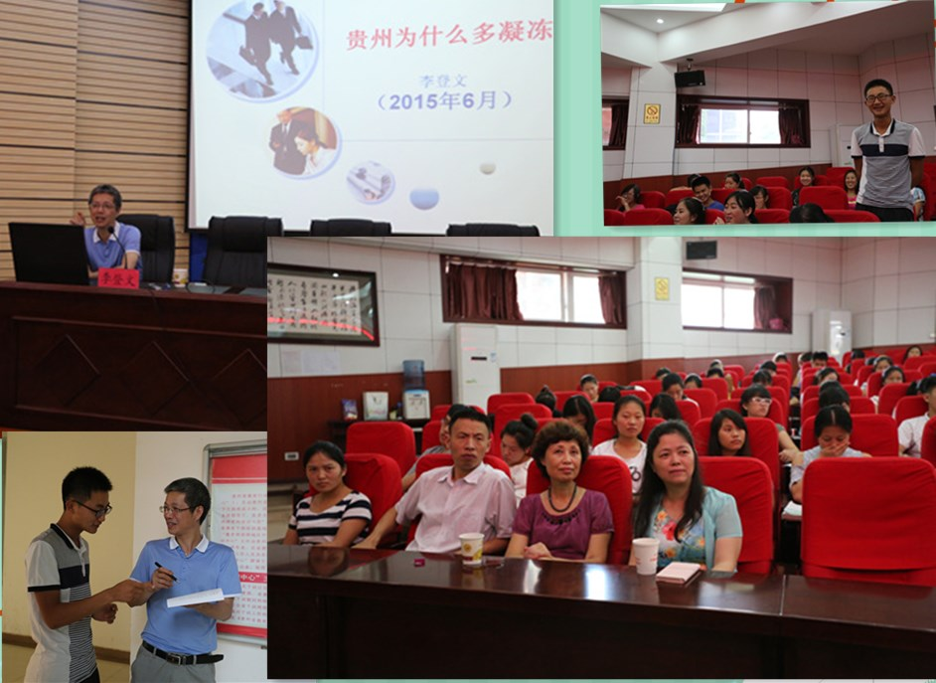
“贵州人把冬天结的冰称作凝冻或桐油凝。桐油刷出来的油漆既光亮又薄，但很坚硬。贵州的这种凝冻就是由雨凇、雾凇、混合凇构成”随后，李登文从凝冻的概念、贵州多冻雨的原因、关于凝冻还有哪些没有解决的科学问题三方面，通过图片、图表、数字对比、典型案例等方式深入浅出地作了科学、全面的阐述，既通俗易懂又有理论深度。
精彩的讲座引起学生对气象知识的兴趣，大家联系自己生活中遇到的困惑踊跃提问，李登文副局长一一作了解答。图一、李登文作科普讲座。图二、学生提问。图三、观众聚精会神地听讲座。图三、讲座结束后，一名学生向李登文副局长请教湍流问题。（杨春竹 张坤） 返回目录

气象专家为社区居民作科普讲座
7月17日，贵州省气象学会联合贵阳市气象局开展气象科普进社区活动，并邀请贵州省气象局首席预报员罗喜平为辖区居民讲解如何运用气象知识科学防灾避险，提高群众主动防灾避灾的能力，并向社区服务中心赠送了气象科普资料。
罗喜平通过如何看天气预报、气象预警信号的发布、灾害性天气的防御等科目，与在座的70余位居民共同分享天气资讯的获取渠道、灾害预警符号及颜色的区分和意义、出现不同种类灾害天气时正确防范方法。罗喜平以近年来贵州发生的重大灾害天气为例，解读提前获取灾害信息，正确运用气象知识是防灾避险的基础，变被动为主动是减轻灾害损失的有力保障。
第一个到场听取讲座的吴玉平阿姨介绍，通常情况下，一般获取天气预报预警信息是通过电视，希望能通过更多的渠道获取最新的天气信息，最主要的是灾害预警信息，这样就能有充足的时间做好防备。比如能通过户外电子显示屏、安装在路边监控系统上的喇叭等渠道。
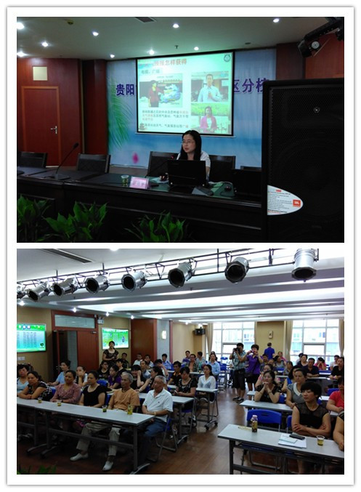
至于天气预报的预报温度与市民体感温度“不一样”？专家介绍，首先气象台发布的实测温度是通过百叶箱中测量得出的，而百叶箱是放在地势没有被遮挡、开阔的草地上，而放在百叶箱中的温度计是离地面1.5米，何况温度感应头没有被阳光直接照射，没有被风吹，因为这样测出的温度在全国、甚至全世界才有参考价值。二是受海拔和环境的影响，市民感受到的温度也不一样。城市中受汽车尾气、沥青路面、房屋等环境影响，温度自然比观测站测得的温度要高。三是时间节点不一样，天气预报中的温度一般是最高温度和最低温度，一般往往最低温度出现在次日凌晨，此时人们正在睡觉，这样的温度对大家没有太大的影响，而最高温度出现在午后。市民的体感温度与预报温度在时间上有所岔开，而不是气象台“隐瞒”实际温度。 （石奎 吴宏宇） 返回目录

贵州省气象学会组织贵州分营参加全国青少年气象夏令营
7月25-31日，省气象学会组织了7位营员赴哈尔滨参加为期8天的第34届全国青少年气象夏令营。该夏令营由中国气象学会主办，黑龙江省气象局、气象学会承办。
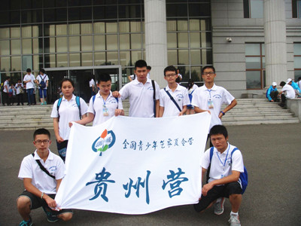
此次夏令营紧紧围绕“珍惜气候资源、感受绿色龙江”这一主题，开展了一系列丰富多彩的活动。开营式上，中国气象学会理事长、本届夏令营总营营长王会军院士作了题为《什么是气候变化？怎样预测？》的科普报告。8天的夏令营活动中，营员们沿着哈尔滨－伊春－佳木斯－鸡西－牡丹江的活动路线，参观了哈尔滨防洪纪念塔、伊春汤旺河花岗岩地质公园等10余处沿途景点，考察了世界第二大高山堰塞湖镜泊湖，体验了森林氧吧火山口国家森林公园。在闭营式及演讲比赛上营员们纷纷抒发了感受，表达了对气象科技的向往和对祖国美好河山的热爱。贵州营员刘祉彤荣获演讲三等奖，4人被评为优秀营员。（卢瑞荆 陈先翔）
返回目录

简 讯
- 6月16日，谢海瑛秘书长参加了省新闻出版广电局组织召开的“贵州省2014年度报刊核验及出版质量综合评估情况通报 ”会议。
- 按照中国气象局法规司和省局人事处要求，起草我省施放气球、防雷工程（检测）资格认定管理情况汇报材料，并修订防雷和施放气球资格认定及考试管理办法。
- 修改科技奖励办法并已提请科技奖励与人才举荐工作委员会委员审议。
- 按照九三学社贵州省委安排，经省局批准，谢海瑛同志于7月26-31日到中央社会主义学院参加“九三学社甘黔骨干社员培训班”学习。
- 按照省科协要求，我会完成“省级学会有序承接政府转移项目职能表”的填报。
- 谢海瑛秘书长被中国气象学会秘书处推选为第二十八届理事会气象科学普及工作委员会委员，7月8日到北京参加该委员会成立会议。
- 据7月14日省局下发的“黔气发〔2015〕26号”文，经贵州省气象局2015年第7次局务会审定，谢海瑛同志获省气象局通报表扬。
- 我会为7月27-30日在黔宣传的“2015年气象防灾减灾宣传志愿者中国行”科普活动志愿者贵州小分队准备近2万份宣传材料，并协调安排宣传、车辆、参观、用餐等事宜。
返回目录

